Техника монотипия
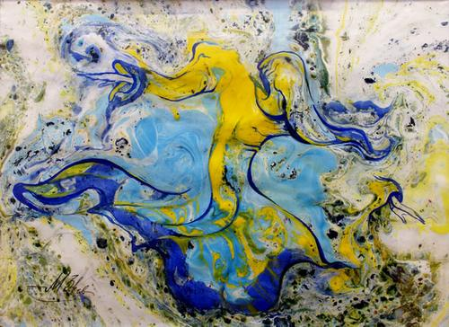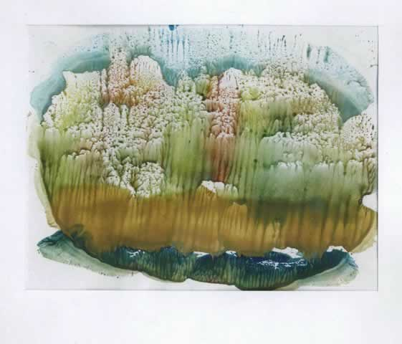

Для того, чтобы нарисовать картину в технике монотипии нам понадобятся краски (гуашь, масло или акрил), вода, бумага и лист стекла или пластика. Желательно прозрачного, иначе вы потеряетесь в цветах: окрашенные поверхности не дают возможности точно ориентироваться в оттенках.
Итак, на куске стекла вы рисуете будущий пейзаж или букет цветов или что на ум пришло в этот момент. Желательно работать быстро, чтобы краска не успела высохнуть. Акварель здесь не подойдет – слишком быстро сохнет и эффект дает жесткий, зато другие материалы, применяемые в этой технике, с успехом достигают эффекта «акварельности». Кисти лучше выбирать более жесткие, чтобы краску хорошо держали и меньше скользили. Можно работать и другими инструментами (разными фигурными шпателями и подручными подходящими средствами), главное, чтобы картинка получилась.
Когда картина готова, то стекло переворачиваем и прижимаем плотно к поверхности бумажного листа. Или можно наоборот, на расписанную поверхность наложить белый лист и, осторожно прижимая руками, отпечатать на нем задуманное. Вот и все – монотипия готова! Только когда будете рисовать, не забывайте о принципе зеркальности, в противном случае вместо надписей и разумных сюжетных построений может получиться абракадабра.
Хорошо для картин, сделанных с помощью оттиска, использовать акриловую краску. Её сочные цвета практически не теряют яркости при отпечатках, а консистенция позволяет создавать экспериментальные необыкновенные цветосочетания. Щедро нанося краску на стекло, главное – не переборщить с толщиной слоя, иначе причудливые лепестки превратятся при отпечатывании в непонятной формы кляксы.
Многие современные художники редко прибегают, или вообще не прибегают, к этой технике рисования, поскольку она весьма трудоемка. Но, заметим, экономична: краски для отпечатка нужно не так уж много, а белила в монотипии вообще не используются – белый цвет получается за счет удаления краски.
Монотипия – это техника создания только одного – уникального – отпечатка. С греческого этот термин так и переводится: «моно» – один, «типос» – отпечаток. Можно, конечно, снять несколько отпечатков с одной заготовки на стекле. Но это в любом случае они будут разные – по яркости и сочности, и даже, возможно, по форме.
Практичные американские художники превратили монотипию в безотходное производство: оставшиеся на стекле краски (а это та же картина на стекле!) оформляют в рамочку и продают как самостоятельное произведение искусства.
Художники очень редко используют монотипию в чистом виде. Как правило, она применяется как часть смешанной техники. В отпечатанном на листе бумаги сочетании форм и красок художник угадывает близкие ему образы и дорисовывает то, что видит, уже на бумаге с помощью кисти.
Например, известный питерский художник-монотипист Лилия Цыбизова обожает с помощью этой техники рисовать цветы. И такие картины по-настоящему выигрывают: лепестки получаются как живые – нежные, тонкие, полупрозрачные. И в целом воздушность картин придает им душевность и какую-то ностальгическую нотку: отпечаток – это как фотоснимок. Ведь остановленное мгновенье неповторимо. И монотипия как-то особенно остро дает это почувствовать.

